NASTAVA NA DALJINU, 3. RAZRED
NASTAVNA JEDINICA: SABAH NAMAZ, USVAJANJE

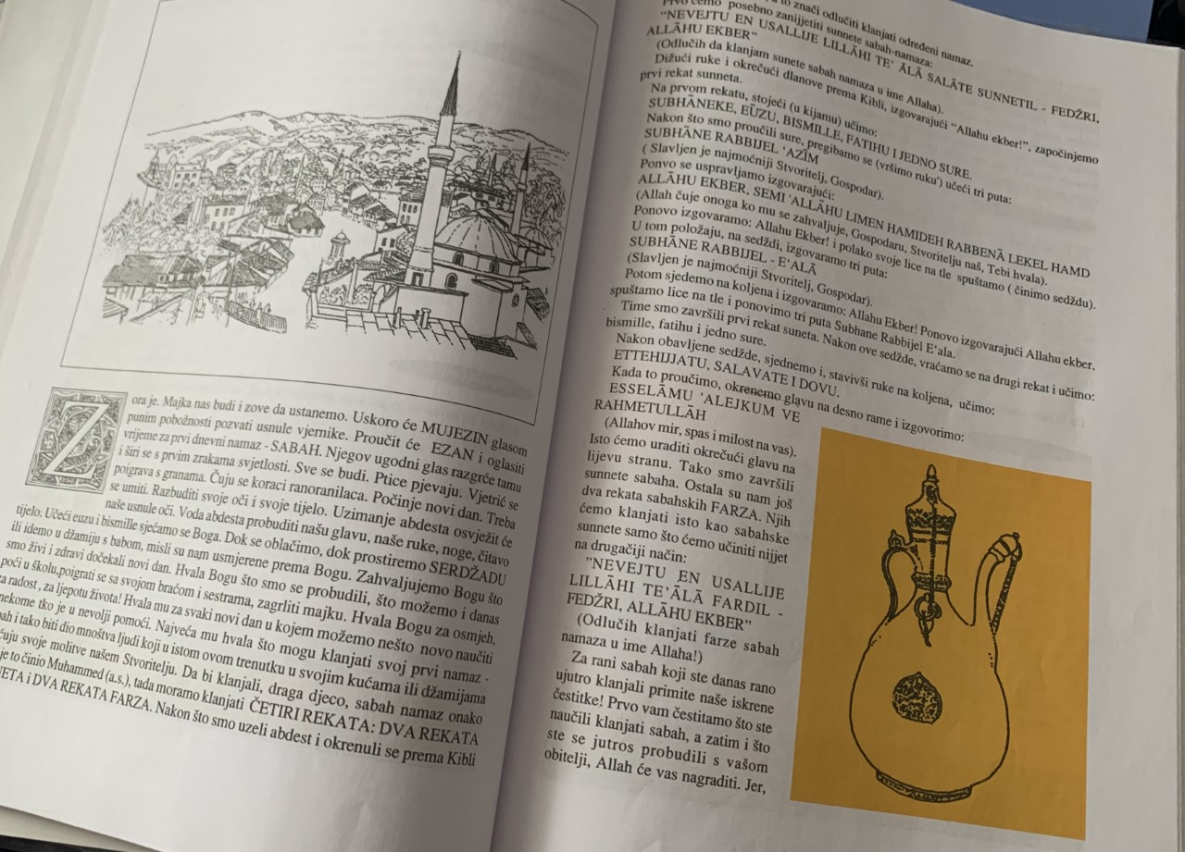

ESSELAMU ALEJKUM, DRAGE UČENICE I UČENICI!

U VAŠIM UDŽBENICIMA NA STRANAMA 44, 45 I 46 IMATE TEKST O SABAH NAMAZU!

ZADATAK:
NA PRAZNE CRTICE NAPISATI RIJEČI KOJE NEDOSTAJU!

U nijjetima sabahskog sunneta i farza napišite riječi koje nedostaju, kao i na učenju na namaskim rekatima sabahskog farza:

SabahskisSunnet!
NEVEJTU EN USALLIJE LILLAHI TEALA SALATE __________ FEDŽRI, EDAEN MUSTAKBILEL KIBLETI_______________________.

Sabahski farz!
NEVEJTU EN USALLIJE LILLAHI TEALA SALATE __________ FEDŽRI, EDAEN MUSTAKBILEL KIBLETI_______________________.
Učenje na namaskim rekatima sabahskog farza:
- rekat: _______________, ______________, ____________, ____________, __________________.
- rekat: __________________, _______________; _______________.
Sjedenje: ________________, _______________, _________________.

U tabelu napisati odgovarajuće prijevode, prijevode pronaći u udžbeniku!

arapski | hrvatski
SUBHANE RABBIJEL E'ALA
 | Allahov mir, spas i milost na vas
 | Prostirka na kojoj se obavlja molitva
 | Slavljen je najmoćniji Stvoritelj, Gospodar
NEVEJT EN USALLIJE LILLAHI TEALA FARDIL-FEDŽRI, ALLAHU EKBER

